

Монгол Улсын Их Сургууль

Хэрэглээний шинжлэх ухаан, инженерчлэлийн сургууль

Лабораторийн ажил №2

Сэдэв: User privileges

Өгөгдөлийн сангийн систем– ICSI311

Шалгасан: .......................... /Б. Хуягбаатар/

Гүйцэтгэсэн: …..………….. /О. Ихбаяр 17B1NUM2575/

Улаанбаатар хот

1. User A
   1. Access: all tables
   2. Commands: all
   3. Created by admin

CREATE USER 'user_a'@'localhost' IDENTIFIED BY 'user_a';

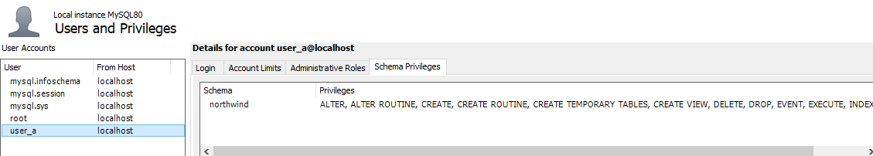GRANT ALL PRIVILEGES ON northwind.* TO 'user_a'@'localhost';

User_A дээрх зөвшөөрөгдөөгүй үйлдэл нь өөр баазруу хандаж чадахгүй. Зөвхөн northwind дээрх table рүү хандах бүх эрхийг олгосон.



1. User B
   1. Access: only some tables
   2. Commands: all
   3. Created by admin with grant privileges

GRANT ALL PRIVILEGES ON northwind.Customers TO 'user_b'@'localhost';

GRANT ALL PRIVILEGES ON northwind.Employees TO 'user_b'@'localhost';

GRANT ALL PRIVILEGES ON northwind.orders TO 'user_b'@'localhost';

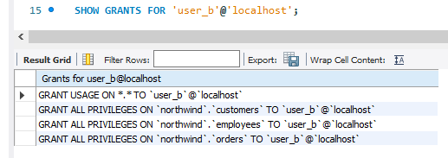

Хандах эрх өгсөн өөр Table-үүдээс өөр Table рүү хандаж чадахгүй.



Эрх өгсөн хүснэгтүүд дээр update эрх өгөөгүй учраас update үйлдлийг зөвшөөрөхгүй.



1. User C
   1. Access: only some tables
   2. Commands: select, insert, delete
   3. Created by user B

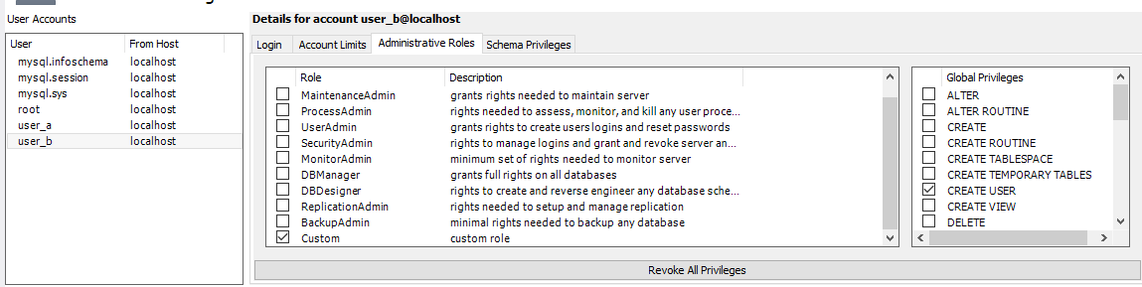USER B дээр user үүсгэх эрх админ эрхээр зөвшөөрүүлнэ.

GRANT SELECT, INSERT, DELETE ON northwind.orders TO 'user_c'@'localhost';

Update хийх хийх эрх өгөөгүй учир дараах алдааг өгнө.

Error Code: 1142. UPDATE command denied to user 'user_c'@'localhost' for table 'orders'

Үүний дараа revoke command ашиглан User C аль нэг хүснэгтэн дээр delete эрхийг хасна уу.

REVOKE DELETE ON northwind.orders FROM user_c@'localhost';



## Дүгнэлт

Өгөгдлийн сангийн аюулгүй ажиллагааны нэг бол хэрэглэгчдийн эрхийн түвшний хягаарлалтууд юм. Өөрөөр хэлбэл өгөгдлийн сангийн халдлагаас сэргийлж чадна. Энэ удаагийн ажлаар өгөгдлийн сан дээр хэрхэн хэрэглэгч үүсгэн эрх өгөх болон түүнд зориулсан хязгаарлалтууд болон UPDATE, DELETE, INSERT, SELECT гэх үндсэн 4 үйлдэл хэрхэн эрх өгөх болон буцаахыг сурлаа.